Manuale tecnico del tubo GM

Tratto da “Fisica Atomica” “Tubo Geiger-Muller” CAT. 51464 Paravia.

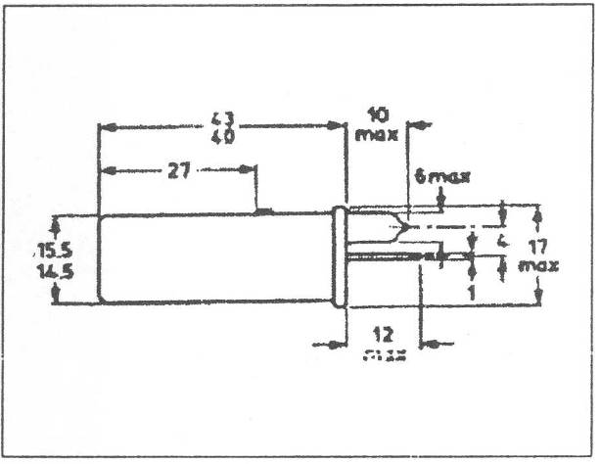
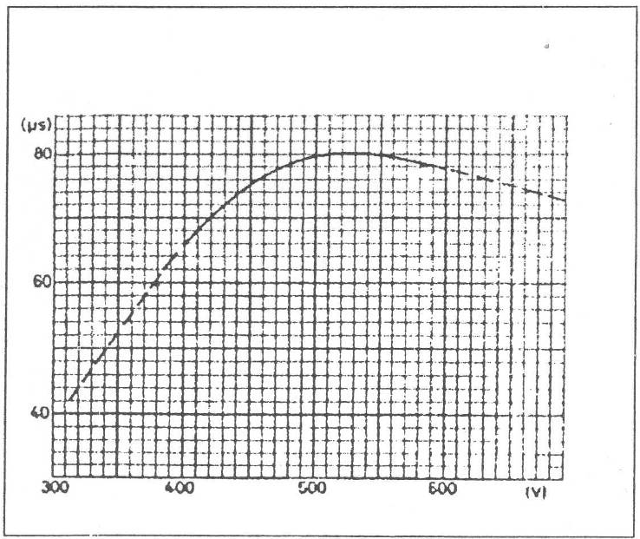
Il tubo Geiger-Muller é un dispositivo atto a rivelare le radiazioni alfa, beta e gamma. Costruttivamente è simile alla camera di ionizzazione, ma nel suo interno, anziché l'aria, contiene vapori di alogeni, insieme ad argon e neon a bassa pressione, per favorire lo spegnimento spontaneo e ridurre il tempo morto (cioè l'intervallo di tempo necessario al tubo per rilevare due particelle successive). I tipi attualmente più usati per scopi generali, e quindi per la sperimentazione didattica, sono prodotti dalla Philips (18504) e dalla Valvo (ZP 1400). Entrambi i modelli sono costituiti da un cilindro e pareti sottilissime di acciaio al cromo (catodo), lungo il cui asse longitudinale è montata un'astina metallica (anodo), emergente per circa 12mm dalla parte posteriore del tubo; il cilindro è chiuso anteriormente da una finestra di mica, trasparente alle radiazioni alfa e beta con bassa energia, ed è sigillato ermeticamente per contenere il gas di riempimento.
Fig. 1: Diagramma che illustra le effettive dimensioni del tubo.
Le esatte dimensioni del tubo G.M. sono riportate nella fig. 1 a lato; tale tubo viene fornito, con il codice 51464, montato in un apposito supporto munito di gambo e cavo di collegamento con connettore adatto al nostro contatore n.° 51466.
Per il funzionamento occorre applicare, fra l'anodo e il catodo, una tensione continua, regolabile fra 250 V e 600 V, in modo da trovare il punto ottimale di lavoro (vedere in fig. 2 la curva caratteristica dinamica di questo tipo di tubo).
Fig. 2: Grafico che rappresenta la curva della funzione Tm = f(Va)
In figura 2 è riprodotto il diagramma della funzione Tm = f(Va), ove il tempo morto (in microsecondi) e Va è la tensione (in volt) applicata al tubo.
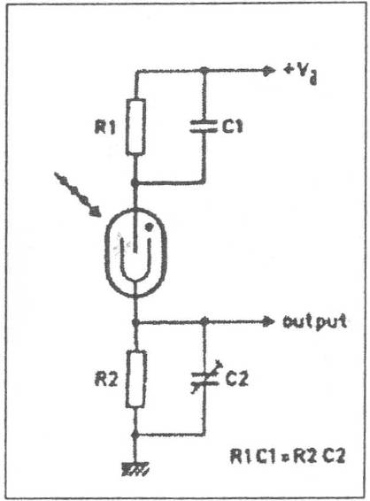
Nel conteggio di particelle ionizzanti è essenziale che, a parità di condizioni sperimentali, i risultati siano perfettamente riproducibili. Ciò si ottiene, entro le fluttuazioni statistiche, fissando opportunamente il punto di lavoro del tubo in base alla sua curva caratteristica.
Il circuito elettrico, normalmente usato per queste prove, è schematizzato nella figura 3: la stabilità di conteggio si ha quando $R_{1}⋅C_{1}=R_{2}⋅C_{2}$.

I componenti elettronici del circuito indicato sono:
- R₁ = 10 M ohm circa
- R₂ = 220 K ohm circa
- C₁ = 1 pF circa
- C₂ = condensatore variabile
Fig. 3: Diagramma che illustra il circuito elettrico proprio di un tubo G.M.
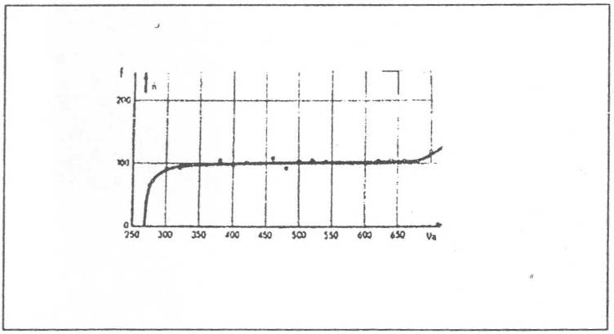
Tale circuito, attuato con leggere modifiche e in origine tarato, costituisce l'ingresso del già citato contatore di impulsi n.° 51466, nel quale è possibile regolare la tensione di lavoro fra 200V e 650V.
Nella figura 4 è riportata la curva caratteristica dei tubi 18504 e ZP 1400 ottenuta sperimentalmente con una sorgente radioattiva ad emissione costante ( cioè con periodo di semi – trasformazione molto grande), disposta a distanza fissa dalla finestra di mica: dopo un tratto ascendente lungo circa 100 V, il numero di particelle rilevate nell'unità di tempo resta costante fino a circa 600 V poi riprende a salire. Il lungo tratto orizzontale della curva è detto "plateau" (pianerottolo); il punto di lavoro del tubo va scelto, secondo il consiglio delle case produttrici, fra 450 V e 550 V, anche in considerazione del diagramma di fig. 2.
Fig. 4: Grafico che rappresenta il numero di conteggi in funzione della tensione applicata al tubo.

Caratteristiche tecniche
Radiazioni rilevabili alfa, beta, gamma
Campo di misura 10⁻³ a 10¹⁰ mGy/h
Vita media del tubo 5 x 10¹⁰ imp.
Mantello (catodo) acciaio al cromo di 250 mg/cm²
Finestra di mica (diam. mm. 9) 2.0 a 3.0 mg/cm²
Riempimento neon, argon, alogeni
Capacità (anodo-catodo ) 1,1 pF
Tensione di innesco max 305 V
Inizio pianerottolo max 400 V
Lunghezza pianerottolo oltre 200 V
Tensione di lavoro fra 450 e 550 V
Pendenza pianerottolo max 0,04 % V
Rumore di fondo (a 500 V) max 100 imp./min.
Tempo morto (a 500 V) max 90 microsecondi
Temperatura ambiente -40 + 70° C
Tubo G.M. a spegnimento spontaneo
Procedimento sperimentale
Il tubo G.M. va collegato all'ingresso di un'unità di conteggio come la n.° 51466, dalla quale riceve la tensione di alimentazione.
Usando il tubo con l'asse principale parallelo alla direzione di provenienza delle radiazioni attraverso la finestra di mica passano le radiazioni alfa (bassa energia), le beta e le gamma; usandolo ortogonalmente, attraverso il mantello di acciaio passano le sole radiazioni beta ad alta energia e le gamma, mentre le alfa vengono assorbite.
Data la fragilità della finestra di mica il tubo va trattato con grande cura, evitando gli urti e le cadute sia pure da pochi centimetri; nel caso di fessurazione anche minima, della mica il tubo diventa inservibile.
Montare sempre il supporto in basi stabili o in un cavaliere di un banco ottico e togliere il cappuccio di plastica soltanto quando si è sicuri della stabilità del montaggio.
Le indicazioni per la sperimentazione sono riportate nella scheda di ciascun apparecchio.

